**Дата: 20.04.2022 Урок:**  українська мова (читання**) Клас:1-В**

**Вчитель:** Таран Н.В.

**Тема.****Читаю і розповідаю. Вправи для розвитку навички читання. Л.Вознюк «Ти усміхнися небу…». В Бичко «Великий і малий»**

**Мета**:удосконалювати вміння читати правильно, виразно, усвідомлено й у відповідному темпі; розвивати вміння відповідати на запитання за змістом прочитаного, розповідати за малюнком та про спогади з власного життя; виховувати прагнення робити добрі справи.

**Хід уроку**

1. ***ОК* (організація класу)**

Створення позитивного психологічного клімату класу.

1. **Вивчення нового матеріалу**

*Демонстрація навчальної презентації.*

*Слайд2.* Прочитай і відгадай загадку Читалочки.

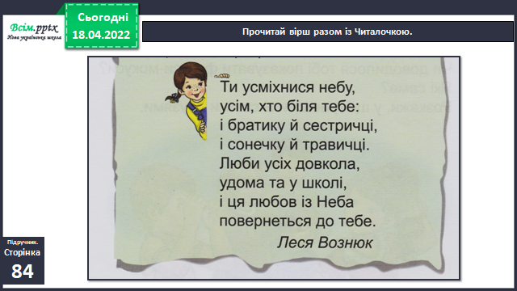

*Слайд3-4.*Прочитай вірш.

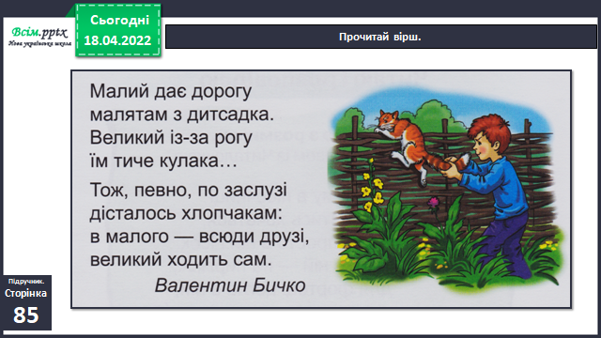

*Слайд5.*Запитання і завдання для уважного читача.

1. Як думаєш, якому хлопчикові веселіше й цікавіше жити? Чому?
2. Прочитай вірш ще раз. Передайголосом своє ставлення до кожного хлопчика, коли читаєш про нього.

*Слайд6.*Фізкультхвилинка <https://www.youtube.com/watch?v=kNWwid8OAVM>

*Слайд7-8.* Прочитай вірш.



*Слайд9.* Рухлива вправа.

1. **ЗВ (закріплення вивченого)**

*Слайд10.*Обведи слова, які називають добрі справи.

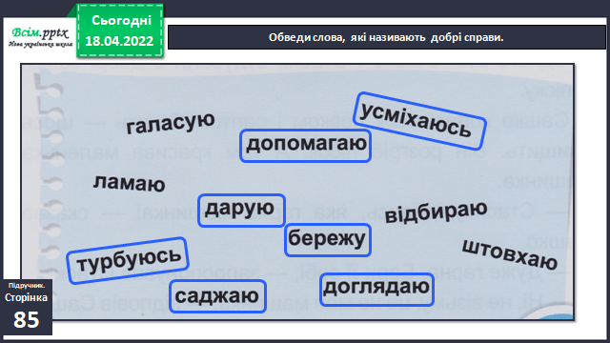

1. **Підсумок**
2. **Рефлексія**

***Прочитай виразно вірш на ст. 84-85, зроби***

***відео або аудіо запис***

***та надсилай на Human або Вайбер.***